SPOZNAVANJE OKOLJA, 14. 5. 2020

OKROG SVETA

Prejšnjo uro smo spoznali različne pokrajine na Zemlji.

Danes pa si oglejmo razporeditev kopnega in morja oz. voda na našem planetu.
Če bi slekli ali olupili globus in papir razgrnili, bi Zemlja izgledala tako:

Pripravi si še učbenik na straneh 56 in 57, globus in atlas(če ju imaš).
atlas – knjiga zmljevidov
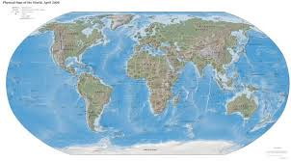
Ali bi znal poimenovati CELINE (veliko kopno) in OCEANE (svetovna morja)?

Naj ti pomagam. Po celinah in po oceanih razporedi številke:

Celine: Oceani:
1 severna Amerika 8. Atlantski ocean
2 južna Amerika 9. Tihi ocean ali Pacifik
3 Afrika 10. Indijski ocean
4 Azija
5 Evropa
6 Avstralija
7 Antaktika
V zvezek napoši naslov: CELINE IN OCEANI in prilepi rešen učni list.

